REICH auf der CMT 2026:
Wasser-Expertise und smarte Rangiertechnik
Smart. Stark. Schwarz: Der Caravaning-Spezialist präsentiert neben den Platinum Black Armaturen und limitierter easydriver Black Edition zahlreiche Neuheiten rund um die mobile Wasserversorgung und Caravantechnik.

Eschenburg/Stuttgart, November 2025 – Die REICH GmbH zeigt vom 17. bis 25. Januar 2026 auf der CMT Stuttgart ihre aktuellen Innovationen für komfortables und sicheres Caravaning. Auf der weltweit größten Publikumsmesse für Tourismus und Freizeit präsentiert der Spezialist für Wasserversorgung und Rangiertechnik in Halle 10, Stand 10G24, Produktneuheiten aus den beiden Markenbereichen REICH Water Solutions und easydriver.

Reines Trinkwasser durch doppelten Filterschutz
Im Mittelpunkt des REICH Water Solutions-Portfolios stehen zwei Filterlösungen für hygienisch einwandfreies Trinkwasser unterwegs. Der Aktivkohlefilter myclean®water active entfernt Chlor, Mikroplastik, Schwermetalle sowie Pestizid- und Medikamentenrückstände und sorgt für puren Geschmack. Der Sterilfilter myclean®water sterile arbeitet mit einer Hohlfaser-Membran und filtert 99,99999 Prozent aller Bakterien heraus. Beide Systeme sind KTW-BWGL-zertifiziert und können sowohl einzeln als auch in Kombination für maximale Wasserhygiene eingesetzt werden.

Platinum Black: Edle Eleganz für Küche und Bad
Ganz aktuell präsentiert REICH seine Armaturen in der neuen Farbe Platinum Black. Die seidenmatte Oberfläche in Graphit-Optik verbindet zeitloses Design mit robuster, langlebiger Beschichtung und bringt edle Eleganz ins Reisemobil. Dabei steht nicht nur die beliebte Linnea-Serie mit ihrem niedrigen Gewicht und der hochwertigen Verarbeitung in einer weiteren Premium-Farbvariante zur Verfügung. Zusätzlich präsentiert REICH weitere Armaturen in der neuen Trendfarbe, die speziell für den Einsatz in Caravan und Wohnmobil entwickelt wurden: von der kompakten Küchenlösung bis zur cleveren Badausstattung.

Smart Supply und PowerFlow: Durchdachte Komplettlösungen
Mit den modularen Versorgungsklappen Smart Supply vereint REICH sämtliche Anschlüsse für Strom, Gas und Wasser in einem stimmigen Design. Die durchdachte Komplettlösung schafft Ordnung und Übersichtlichkeit bei der Fahrzeugausstattung und bietet gleichzeitig höchste Flexibilität. Darüber hinaus ergänzt die leistungsstarke Druckpumpe PowerFlow das breite Pumpensortiment des hessischen Anbieters. Sie sorgt mit 12 l/min und konstantem 2,7 bar Wasserdruck für eine zuverlässige Versorgung im Reisemobil. Beide Produkte sind ab sofort im Handel verfügbar.

Limitierte Black Edition der easydriver-Rangierhilfen
Bei der zweiten Kernmarke easydriver erfüllt REICH einen langjährigen Kundenwunsch: Die Rangierantriebe easydriver pro und infinity sind 2026 als limitierte Fan-Edition in Schwarz erhältlich – sowohl für Ein- als auch für Tandemachser. Die Modelle mit automatischem An- und Abschwenken kosten dabei nicht mehr als die vergleichbaren Serienmodelle in Weiß. „Folge deinem persönlichen Stil“, lautet das Motto der schwarzen Sonder-Edition. Zudem kündigt REICH eine spannende Neuerung für den easydriver pro an, die auf der Messe vorgestellt wird.

Komplettanbieter für Wasserversorgung, Sicherheit und Komfort
Mit seinem umfassenden Sortiment positioniert sich REICH als Komplettanbieter rund um die gesamte Wasserversorgung im Caravan sowie für Sicherheit und bequemes Caravaning. Von der Befüllung über Filterlösungen, Pumpen und Leitungen bis hin zu Designarmaturen – REICH Water Solutions deckt alle Aspekte der mobilen Wasserversorgung ab. Mit easydriver und zahlreichen passenden Detaillösungen und sinnvollem Zubehör macht REICH das Reisen mit Caravan und Wohnmobil einfacher, sicherer und komfortabler.
„Publikumsmessen wie die CMT sind ideal, um direkt mit Kunden und Anwendern ins Gespräch zu kommen, ihre Wünsche und Anforderungen zu erfahren, um daraufhin spezifische Lösungen zu entwickeln. So ist beispielsweise auch die easydriver Black Edition entstanden“, berichtet Stephan Baumeister, Verkaufsleiter bei REICH. „Wir freuen uns schon auf den persönlichen Austausch auf der CMT in Stuttgart.“

Bildmaterial:
Alle Bilder stehen in hoher Auflösung unter www.tinyurl.com/Reich-Presse zum Download zur Verfügung.
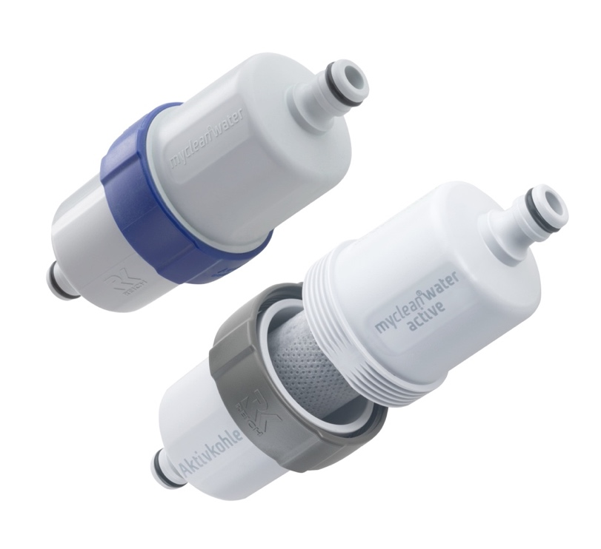
Bildunterschrift:
Die modulare Filterlösung von REICH Water Solutions ist einzeln oder in Kombination einsetzbar. myclean®water basiert auf Aktivkohle („active“) oder Hohlfasermembran („sterile“) und sichert die hygienische, keimfreie Trinkwasserversorgung und Geschmacksneutralität auf höchstem Niveau.

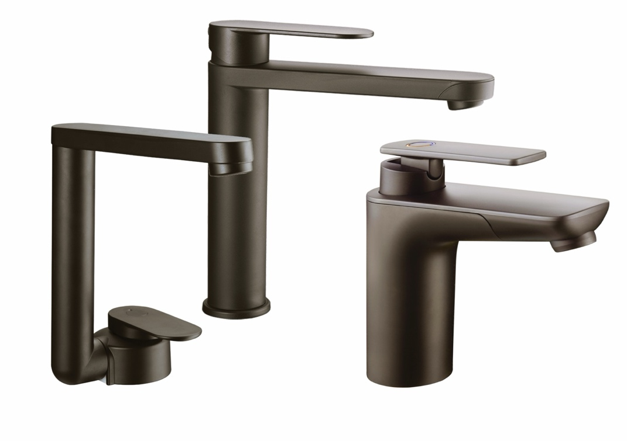

Bildunterschrift:
Die beliebten Armaturenmodelle TWISTER, LINNEA und VECTOR von REICH sind nun auch in der neuen Premiumfarbe Platinum Black erhältlich. Die seidenmatte Graphit Optik mit robuster Beschichtung verleiht Küche und Bad im Reisemobil eine klare und elegante Note.

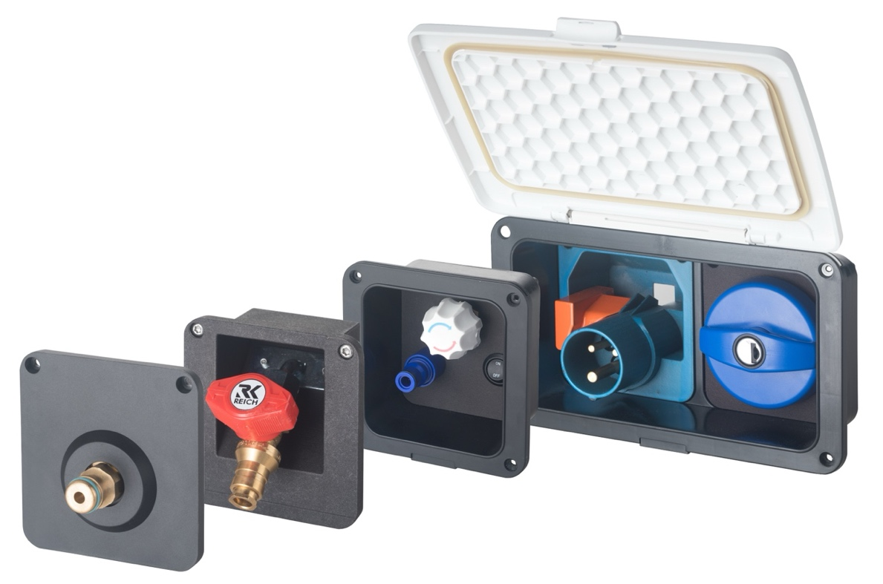

Bildunterschrift:
Das modulare Versorgungsklappen-System Smart Supply ermöglicht mit praktischen Ein- und Zweifachmodulen frei kombinierbare Anschlussmöglichkeiten für die Strom-, Gas- oder Wasserversorgung.

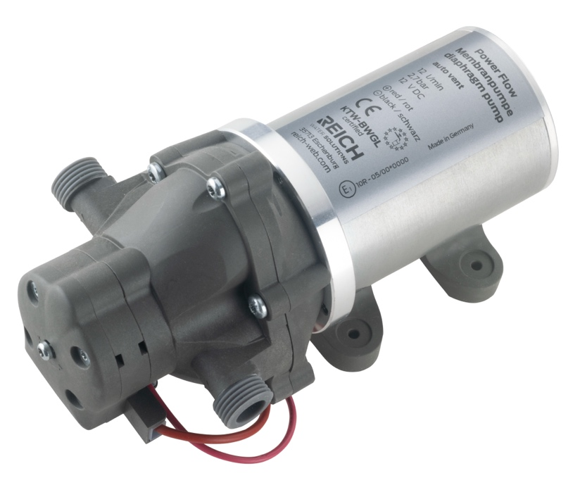

Bildunterschrift:
Die PowerFlow von REICH Water Solutions liefert einen konstanten, gleichmäßigen Wasserfluss. Die kompakte Druckpumpe arbeitet leise, flexibel und hygienisch sicher und bietet höchsten Komfort unterwegs.

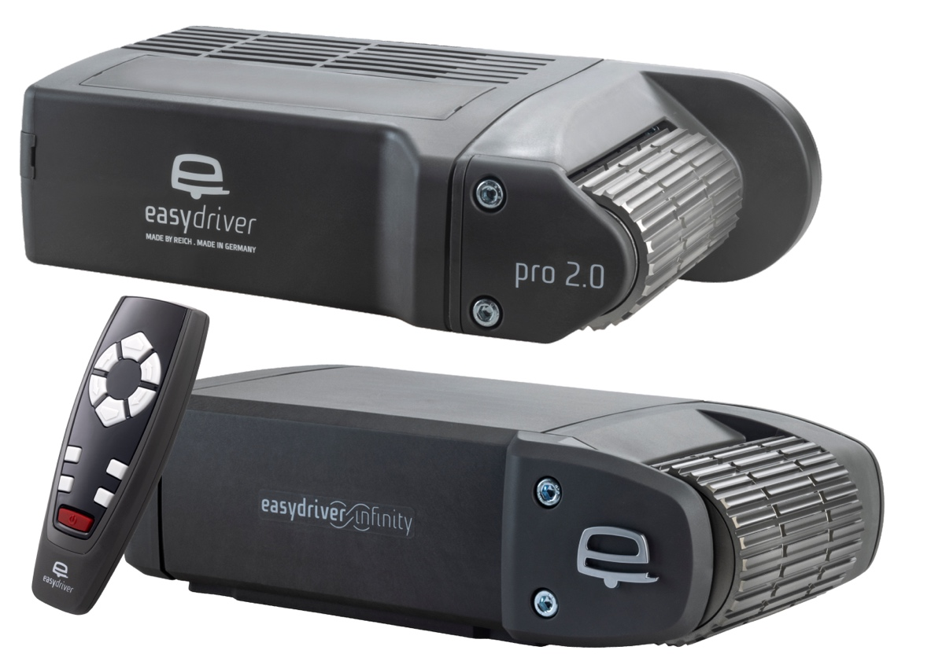
Bildunterschrift:
Auf vielfachen Kundenwunsch sind die Rangierantriebe easydriver pro und infinity 2026 als limitierte Fan-Edition in Schwarz erhältlich.

Über die REICH GmbH:
Die REICH GmbH mit Hauptsitz in Eschenburg (Hessen) ist seit über 50 Jahren Spezialist für Wasserversorgung und Caravaning-Technik. Mit den Marken REICH Water Solutions und easydriver entwickelt und produziert das Familienunternehmen mit 240 Mitarbeitern Systeme für Wasser, Sicherheit und Komfort im mobilen Reisen. Internationale Hersteller und der Zubehörhandel vertrauen auf Qualität Made in Germany.

Pressekontakt:
Gero Weidemann
FederhenSchneider GmbH
gero.weidemann@federhenschneider.de

T: +49(0)2774-9305-0
F: +49(0)2774-9305-90
info@reich-web.com
www.reich-web.com
REICH GmbH
Regel- und Sicherheitstechnik
Ahornweg 37
35713 Eschenburg

